B105型单片机实验开发板说明
河南科技学院在2015年 “蓝桥杯单片机设计大赛”国赛中综合实力排名第六，2016年排名第二，学生获得的国赛一等奖在河南省20多所高校中是唯一一个。 河南科技学院单片机教学采用项目引导的开放式教学法，该课程于2016年5月正式列入省级精品资源共享课。在此推荐一套课题组多年研究的单片机项目引导开放式教学材料，供单片机初学者参考。
一、B105型实验开发板硬件
B105型单片机实验教学板对应机械工业出版社《单片机开发入门与典型设计实例》和《单片机开发从入门到精通》教材，见图1-1，该类教材于2015年获得省教育厅信息技术一等奖。对应的实验板设计不但兼顾一般的单片机入门者学习，还引用了蓝桥杯竞赛实验板硬件设计内容。
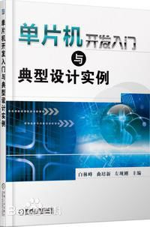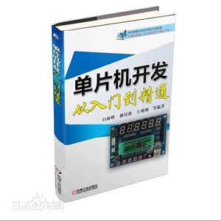

图1-1 单片机教材
开发板上的单片机使用传统的DIP40封装类型，如STC89系列等DIP40封装可直接应用，其他系列如15F系列LQFP44封装等需要转接板，B105型实验开发板如图1-2所示。除单片机外，该实验开发板的板载器件主要有I2C总线器件AT24C04、实时时钟DS1302、A-D与D-A芯片PCF8591、步进电机驱动芯片ULN2003、USB接口芯片CH340G以及显示驱动芯片。外围电路还包括8只LED、8只数码管、红外发射电路、继电器、蜂鸣器等，其他外设如1602字符显示器、12864汉字屏、数字温度DS18B20、红外一体化接收头等采用插座。单片机的I/O端口、系统电源通过插针引出，以方便外部电路设计开发。电位器VR1、VR2分别作为单片机与PCF8591的AD输入。B105型实验开发板利用USB接口电源供电，程序下载、单片机与计算机等之间的通信可直接利用USB接口，也可以利用单片机的串行通信接口P3.0、P3.1引脚。

12864插座
1602插座
8位数码管
红外发射

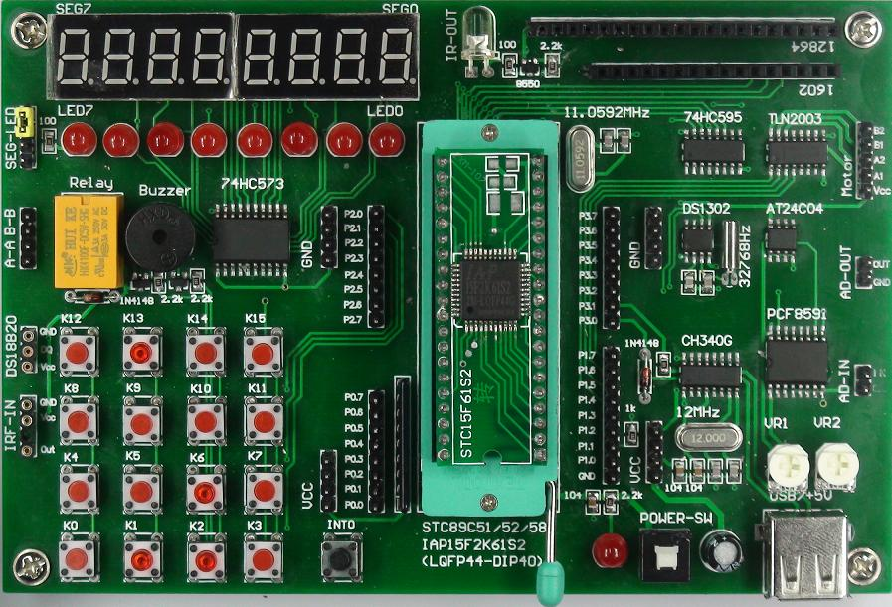
步进电机
驱动
AT24C04
DS1302
PCF8591
CH340G
USB接口
A-D输入
电源开关
无拔力座
中断输入
键盘矩阵
红外接口
DS18B20
继电器
蜂鸣器
8位LED
15F2K60S2

图1-2 B105型单片机实验开发板
在《单片机开发从入门到精通》一书中，我们对外部器件的选择应用以及电路连接方法都做了许多介绍，如数码管驱动也可以采用门电路（74HC04）驱动、12864采用并行口连接方式等、AD电路选择TCL595、DA电路选择TLC5615等。在实际应用中，由于复杂系统需要更多的单I/O端口资源，电路设计时会采用较多的接口电路或器件简洁的引脚，已解决I/O口资源的不足问题，如该实验版的数码管显示采用了8D锁存器74HC573驱动，1602字符显示器的数据采用了串行转并行芯片74HC595，12864显示器采用串行接口。因此读者在学习单片机开发应用过程中，教材中的项目可以利用Proteus软件仿真运行，当利用B105型实验开发板学习或开发时，需要针对实际应用进行重新设计程序，进一步熟悉电路设计过程中器件选择的多样性、科学性。
二、电路原理
B105实验开发板是接近与产品开发的实际硬件，为了便于初学者入门，实验板电路采用了精简单元和模块化设计，用户可以依照电路原理图快速了解单片机系统的电路基本知识，也可以通过板载接口对单片机系统进行测试。
1.单片机最小系统与下载电路
图2是单片机常用的USB下载电路，单片机型号为STC89C51RC。USB接口采用CH340G芯片。下载电路一端通过数据线连接PC的USB总线接口，一端与单片机最小系统连接，其中CH340G的RXD、TXD分别接单片机的RXD、TXD引脚。单片机的程序下载电路同时也可以作为单片机与PC机通信的接口电路。
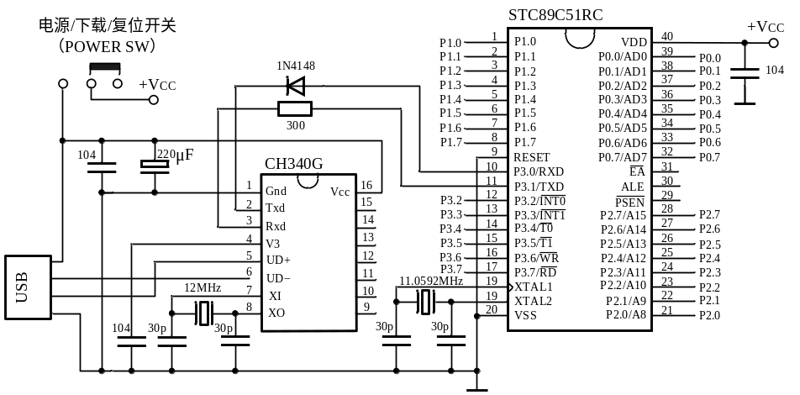
图 1-3 程序下载电路
2. 外围电路
B105型实验开发板的电路以单片机芯片为中心进行设计，各个单元与单片机的I/O口连接关系见表1所示，电路原理如图1-4所示。
表1 单片机I/O口连接其他器件引脚
I/O | 连接器件引脚 | I/O | 连接器件引脚
P0.0 | LED0、74HC573的D0，另接595的DS | P2.0 | 矩阵键盘列1
P0.1 | LED1、573的D1，另接595的ST_CP | P2.1 | 矩阵键盘列2
P0.2 | LED2、573的D2，另接595的SH_CP | P2.2 | 矩阵键盘列3
P0.3 | 同上，另接12864的CS、1602的RS | P2.3 | 矩阵键盘列4
P0.4 | 同上，另接12864的SID、1602的R/W | P2.4 | 矩阵键盘行1
P0.5 | 同上，另接12864的SCLK、1602的E | P2.5 | 矩阵键盘行2
P0.6 | 同上，另接12864的/RST | P2.6 | 矩阵键盘行3
P0.7 | 接上拉，LED7、573的D7 | P2.7 | 矩阵键盘行4
P1.0 | 接74HC573的LE | P3.0 | 接CH340的Txd
P1.1 | 接VR2，15F系列单片机PWM输出 | P3.1 | 接CH340的Rxd
P1.2 | DS18B20的DO、红外接收头的数据短 | P3.2 | 按键INT0
P1.3 | 继电器驱动（低电平有效） | P3.3 | PCF8591的SDA
P1.4 | ULN2003的IN1，蜂鸣器驱动 | P3.4 | DS1302的RST
P1.5 | ULN2003的IN2 | P3.5 | DS1302的I/O
P1.6 | ULN2003的IN3 | P3.6 | AT24C04的SDA
P0.7 | ULN2003的IN4 | P3.7 | PCF8591、DS1302、 AT24C04的SCL
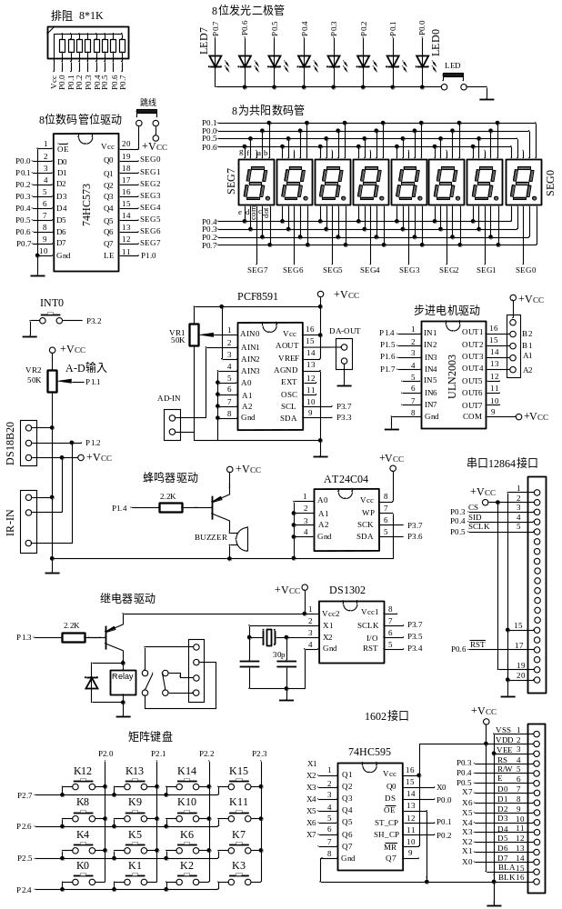
图1-4 B105型实验开发板电路原理

三、光盘学习资料（可在单片机开发群、出版社官方免费下载）
3.1光盘目录
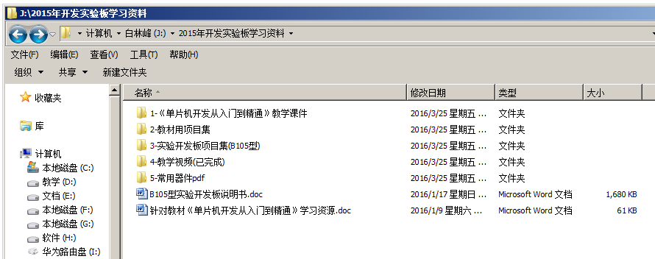
3.1.1 教学课件目录
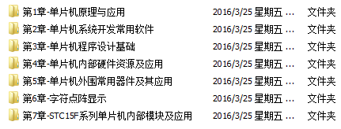
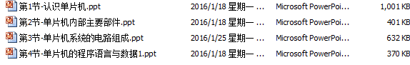
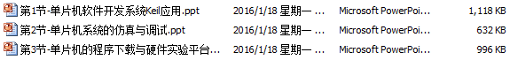
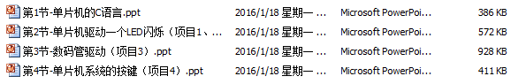
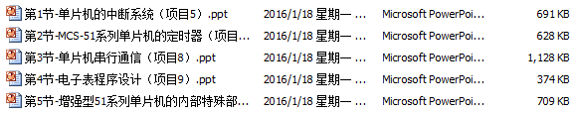
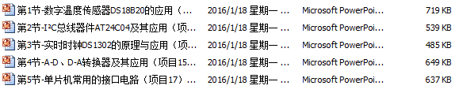
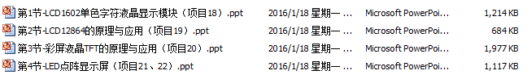
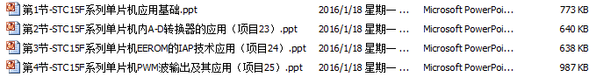
3.1.2 项目集程序和仿真电路目录
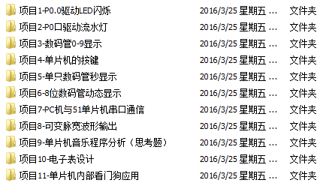
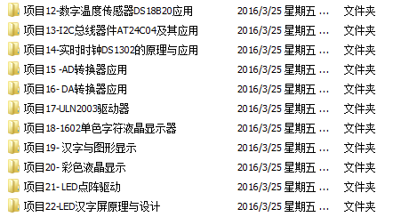
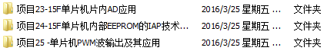
3.13 项目教学视频目录
